INDICE
INDICE 1
DESARROLLO 3
Ejercicio 1. 3
Preparacion actividades. 3
1) Verificacion cache DNS. 3
a) El borrado de caché DNS se utiliza cuando: 4
2) ventana en modo incógnito brave: 4
3) paquetes en la interfaz que provee conectividad a internet. 5
4) sitio del Servicio Meteorológico Nacional: https://www.smn.gob.ar/ 5
5) Detener la captura de paquetes de Wireshark. 5
Actividades: 6
1) Donde se realizan la consulta DNS. 6
a) ¿Qué servidor DNS tiene configurado? 7
b) ¿Cómo se puede ver esta información en el equipo? 7
2) Filtros de la herramienta para solo capturar los paquetes del servicio DNS. 7
a) Protocolo de transporte utilizado por el servicio DNS. 8
3) Puerto destino utilizado en la consulta DNS. 9
4) ¿La IP origen de la respuesta DNS es la misma que la configurada como servidor DNS en el host? 10
Ejercicio 2. 11
a) IP origen que realiza la consulta DNS? 11
b) IP del servidor DNS que atiende y responde la consulta? 11
c) nombre DNS consultado, tipo de registro y la IP asociada resuelta. 11
Ejercicio 3. 12
a) Protocolo y puerto de capa de aplicación ofrecido por el sitio. 12
b) Filtro wireshark con el IP del host y puerto destino. 12
c) Funcionamiento del protocolo utilizado en el acceso WEB y recomendaciones para mejora. 12

Figura 1: cofiguracion inicial wireshark. 3
Figura 2: cache dns sin limpiar 4
Figura 3: cache dns limpiado. 5
Figura 4: ventana en modo incognito 5
Figura 5: Wireshark trackeando paquetes. 6
Figura 6: pagina requerida abierta. 6
Figura 7: encontrados paquetes referidos a la consulta al dns solicitado. 7
Figura 8: encontrados paquetes referidos a la respuesta al dns solicitado. 7
Figura 9: informacion completa ip, se puede ver tambien el servidor dns establecido 8
Figura 10: filtrado de protocolos dns utilizado a traves del puerto 8
Figura 11: protocolo utilizado para enviar el paquete. 9
Figura 12: explicacion del puerto 53, protocolos UDP y DNS. 10
Figura 13: puerto utilizado para enviar el paquete. 11
Figura 14: Filtro aplicado, se ve las peticiones por parte del host que utilizan el puerto 80. 13

DESARROLLO
Primero instalo el Wireshark y compruebo con ipconfig cuál es el puerto que tiene mi IP.
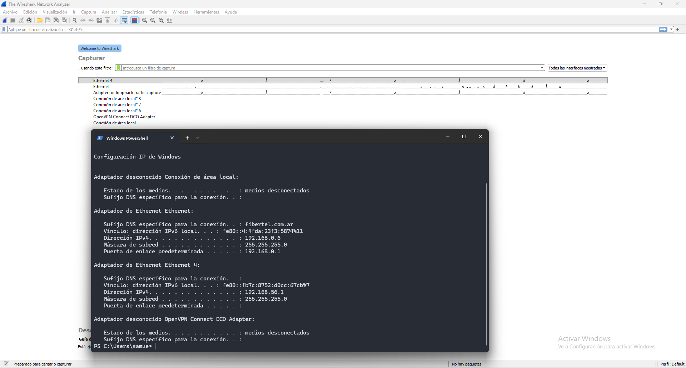
Figura 1: cofiguracion inicial wireshark.

Ejercicio 1.

Preparacion actividades.

Verificacion cache DNS.
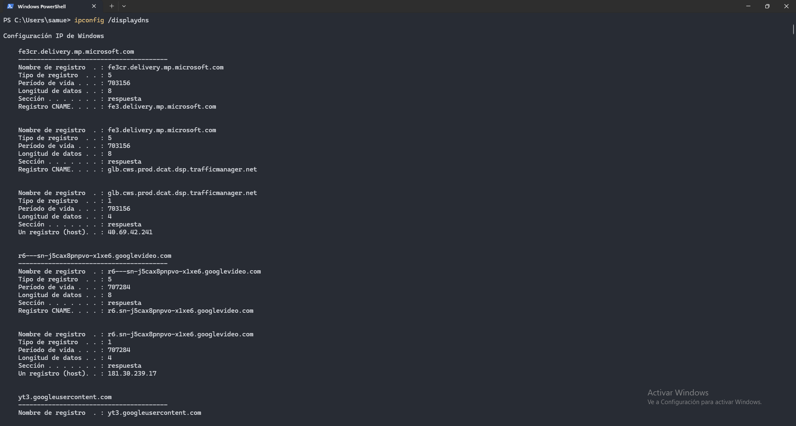
Primero veo cuales son los dns que tengo en cache actualmente.

Figura SEQ Figura \* Arabic 2: cache dns sin limpiar

Seguido a esto limpio el cache y verifico que tuvo efecto.
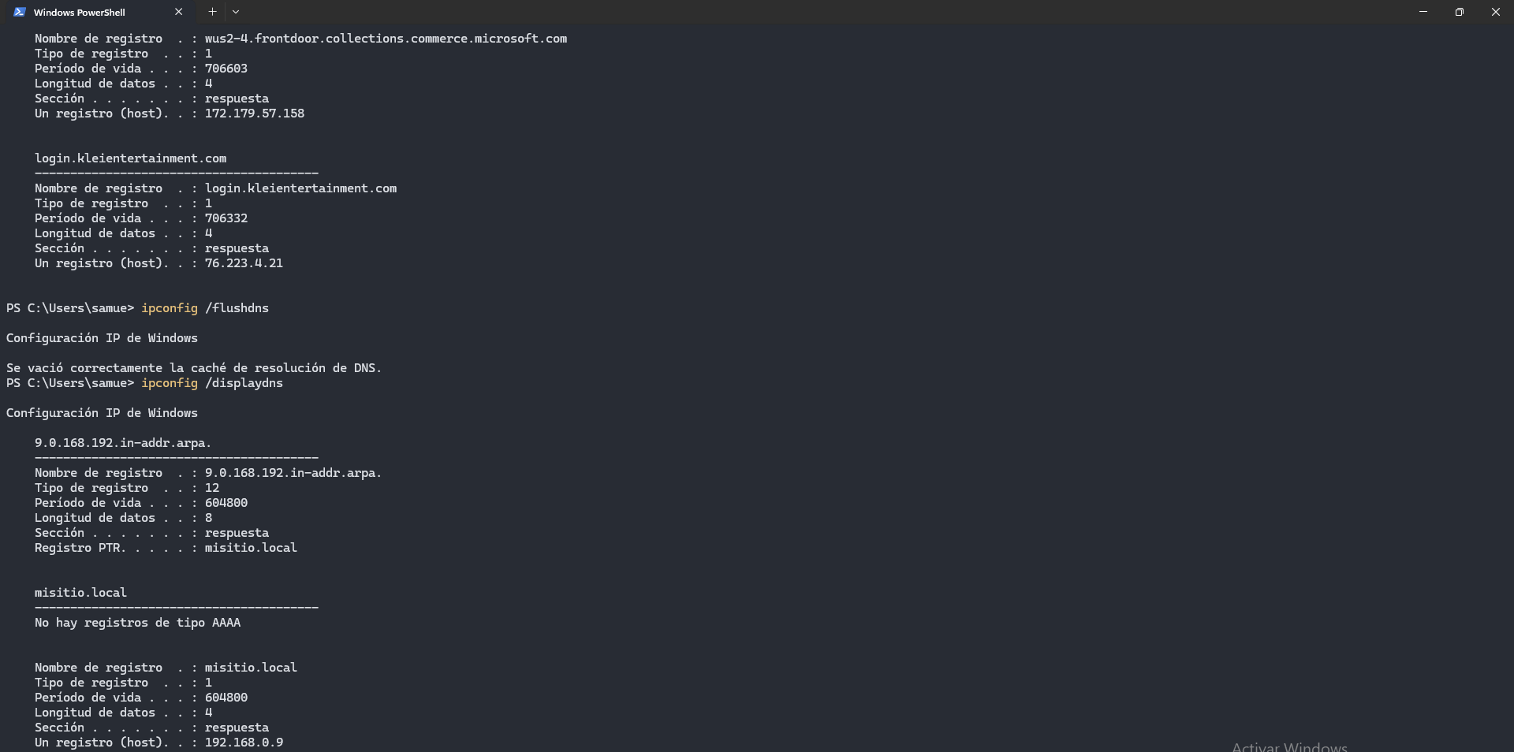

El borrado de caché DNS se utiliza cuando:
- Hay problemas para resolver nombres de dominio (resoluciones incorrectas o viejas).
- Se cambió la IP de un dominio y la máquina sigue guardando la antigua.
- Como parte de diagnósticos de conectividad.
- Para limpiar posibles registros maliciosos en la caché.
Figura SEQ Figura \* Arabic 3: cache dns limpiado.

ventana en modo incógnito brave:
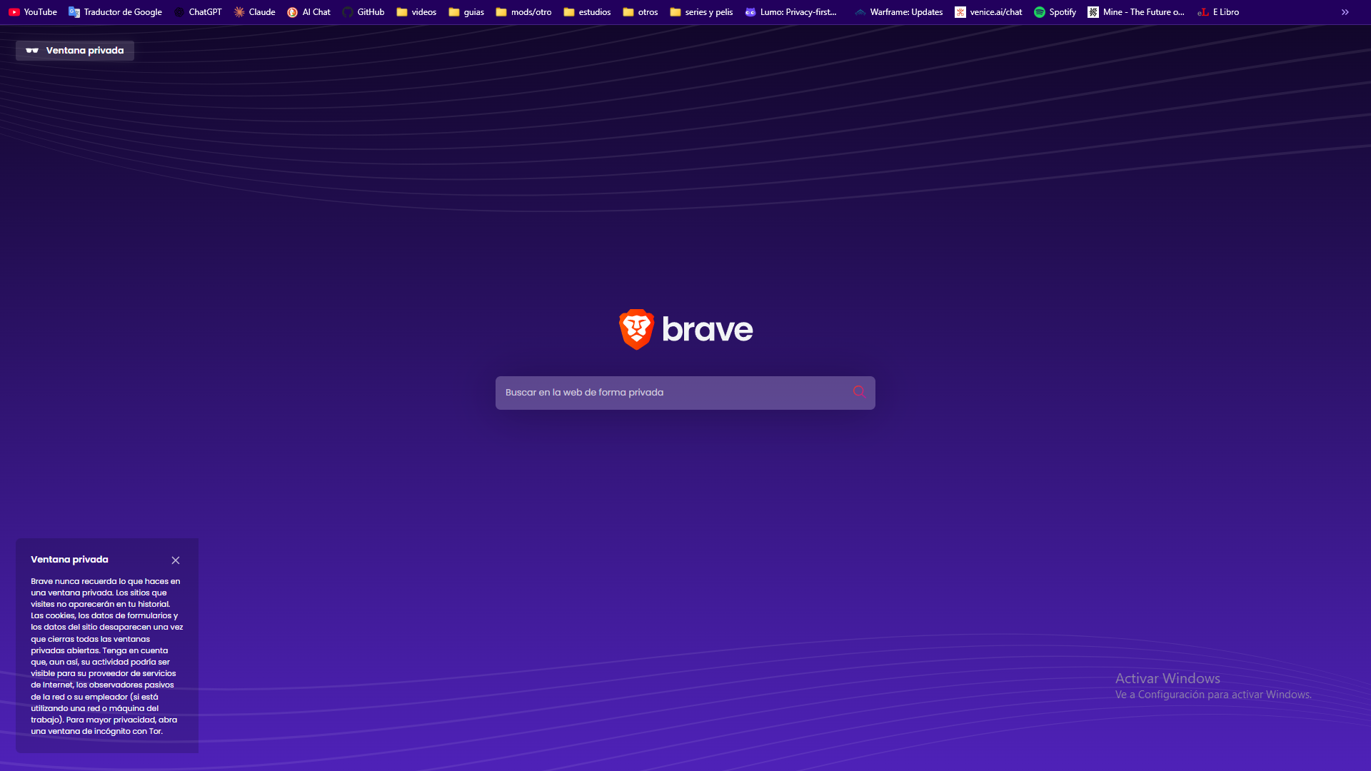
Figura 4: ventana en modo incognito

paquetes en la interfaz que provee conectividad a internet.
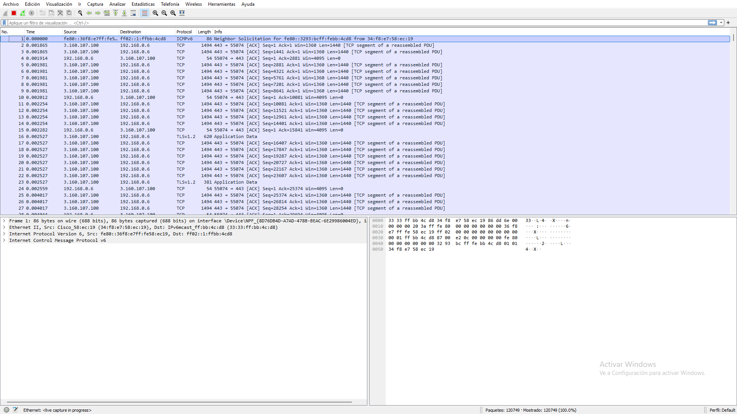
Figura 5: Wireshark trackeando paquetes.

sitio del Servicio Meteorológico Nacional: https://www.smn.gob.ar/
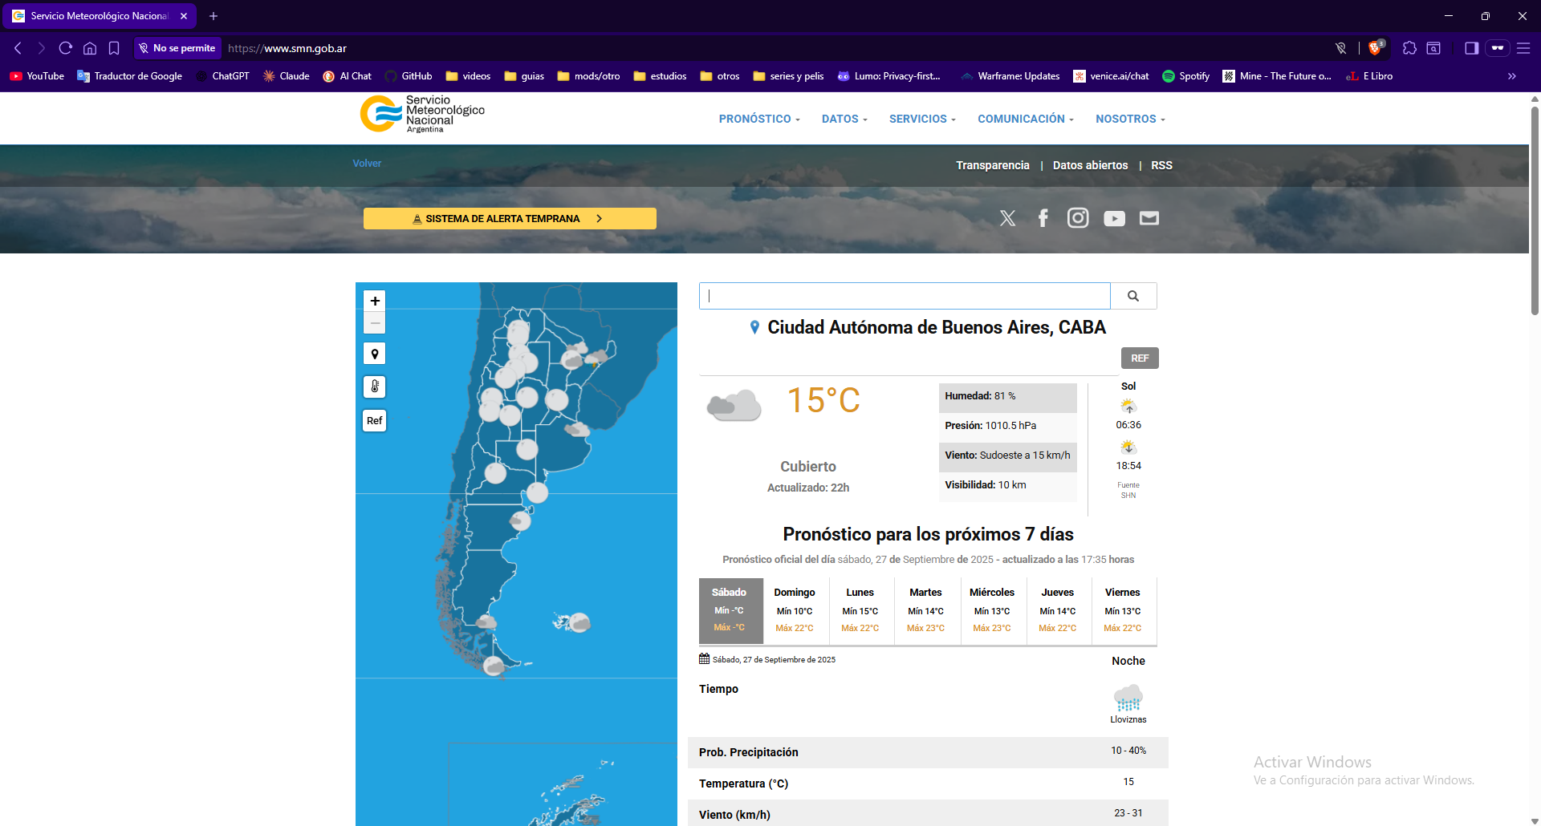
Figura 6: pagina requerida abierta.

Detener la captura de paquetes de Wireshark.
Se detuvo la captura de paquetes con el botón del cuadrado rojo de la parte superior izquierda de la ventana

Actividades:

Donde se realizan la consulta DNS.
Como se puede ver en la imagen mi IP envía una consulta al servidor DNS configurado en el equipo, y desde ese punto se realiza los saltos hacia el DNS destino que es ws1.smn.gob.ar: type A, class IN. Luego se puede ver la respuesta que lanza ante tal consulta.
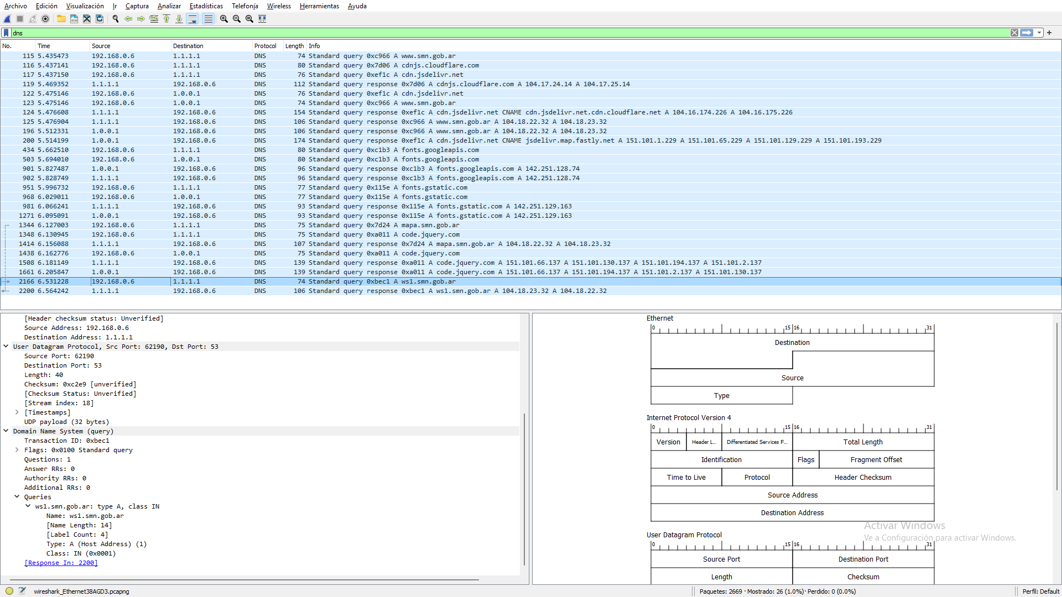
Figura 7: encontrados paquetes referidos a la consulta al dns solicitado.
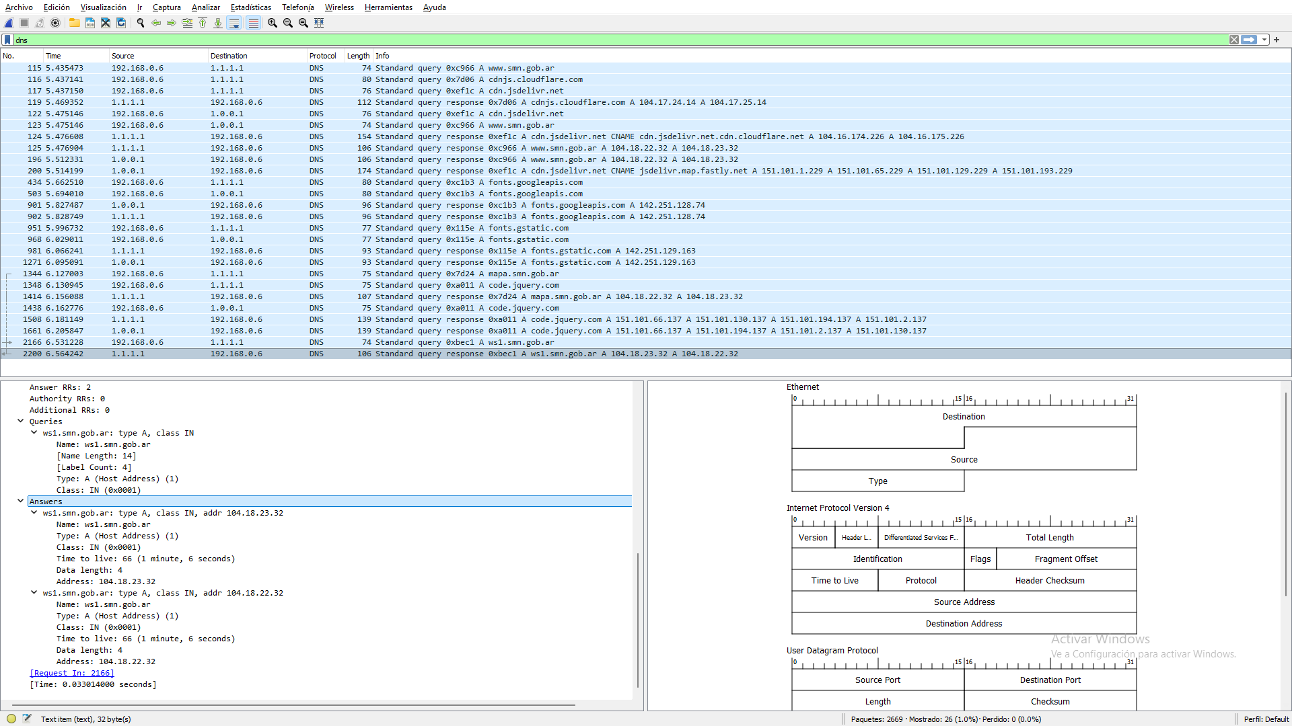
Figura 8: encontrados paquetes referidos a la respuesta al dns solicitado.

¿Qué servidor DNS tiene configurado?
En el propio Wireshark en un paquete de consulta DNS (no de respuesta), Destination es la IP del servidor DNS, y Source es la IP de mi host.

¿Cómo se puede ver esta información en el equipo?
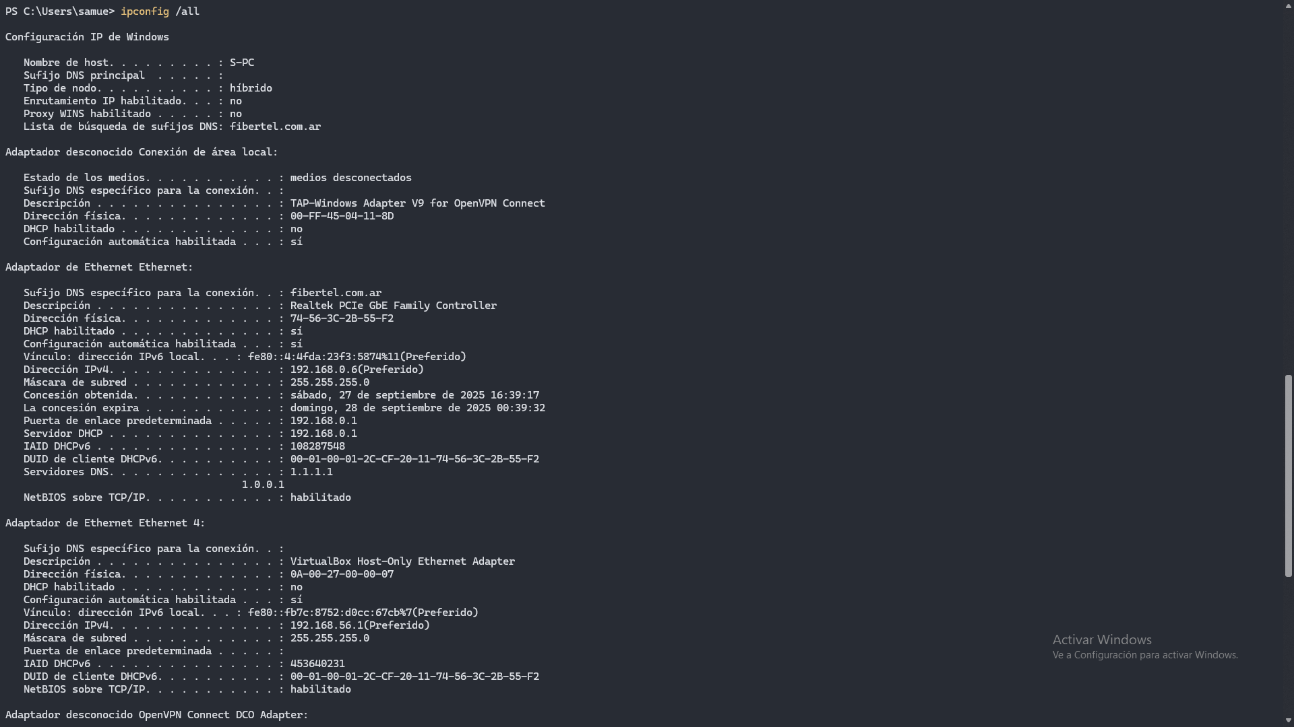
El servidor DNS configurado se puede ver con el siguiente comando de terminal en el equipo (ipconfig /all en Windows, cat /etc/resolv.conf en Linux)

Figura SEQ Figura \* Arabic 9: informacion completa ip, se puede ver tambien el servidor dns establecido

Filtros de la herramienta para solo capturar los paquetes del servicio DNS.
Se puede utilizar para captar solo los paquetes de servicio DNS el filtro anterior “DNS” o se puede usar también el siguiente filtro:
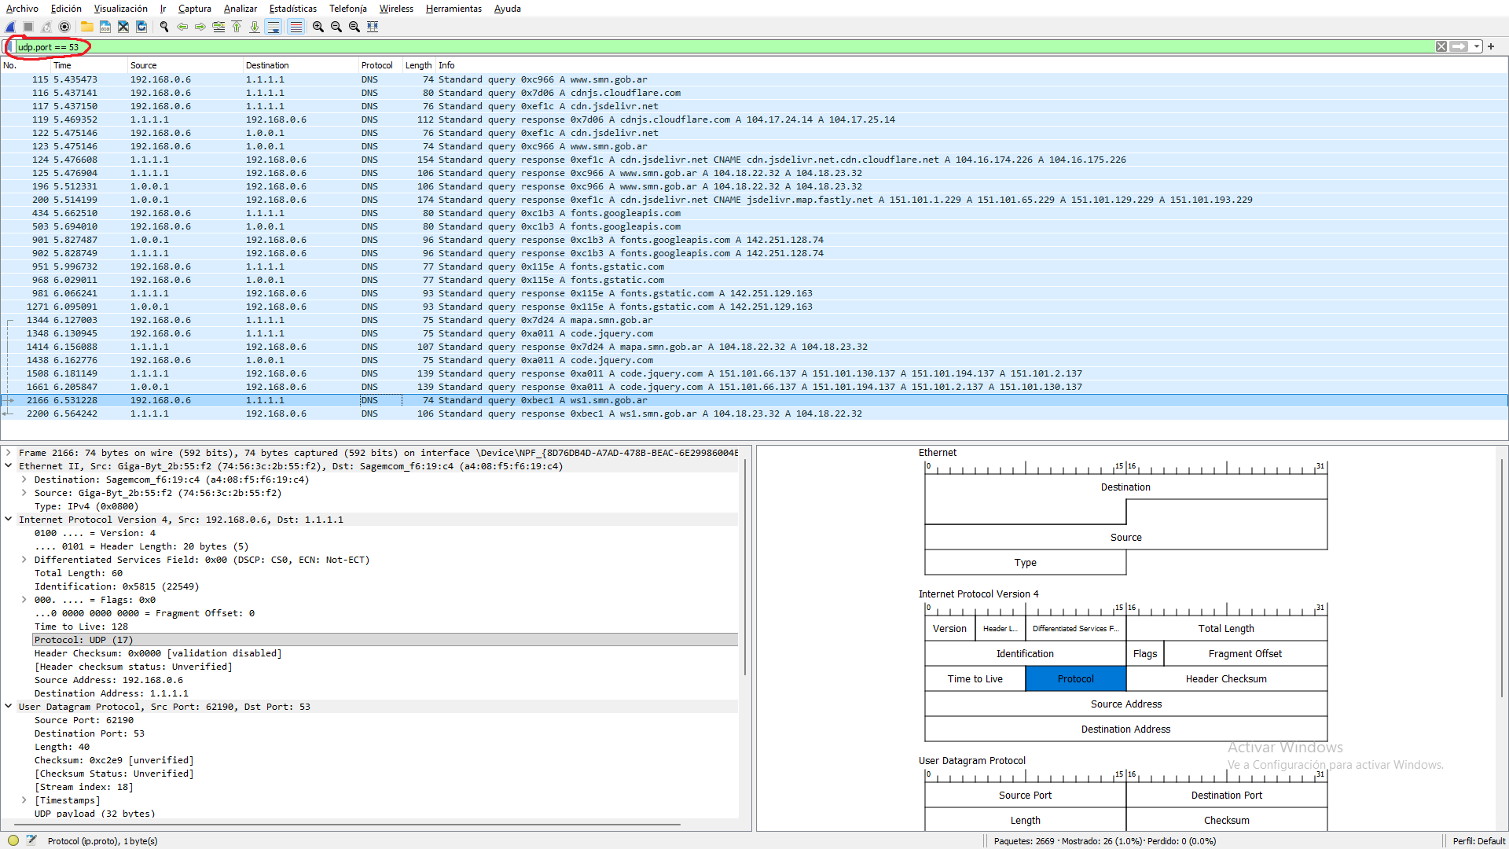
Figura 10: filtrado de protocolos dns utilizado a traves del puerto

Protocolo de transporte utilizado por el servicio DNS.
En la imagen de a continuación se puede ver el puerto que se utilizó para la consulta al nombre de dominio.
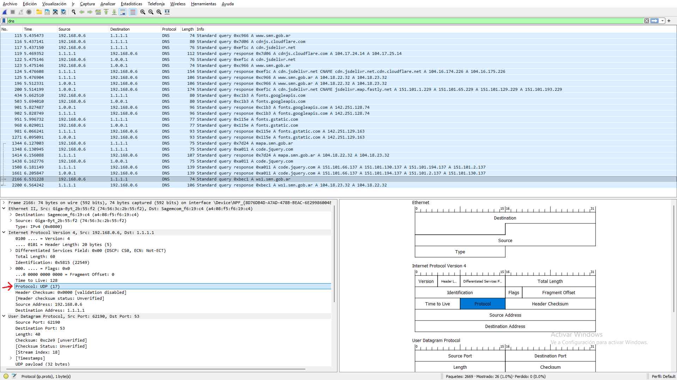
Figura 11: protocolo utilizado para enviar el paquete.
La explicación del porqué se puede encontrar de la siguiente fuente: what is port 53, pero en resumen generalmente se utiliza UDP por defecto sobre el puerto 53 porque es más liviano y rápido (consulta/respuesta corta). Solo en casos especiales usa TCP (por ejemplo, respuestas muy grandes o transferencias de zona).
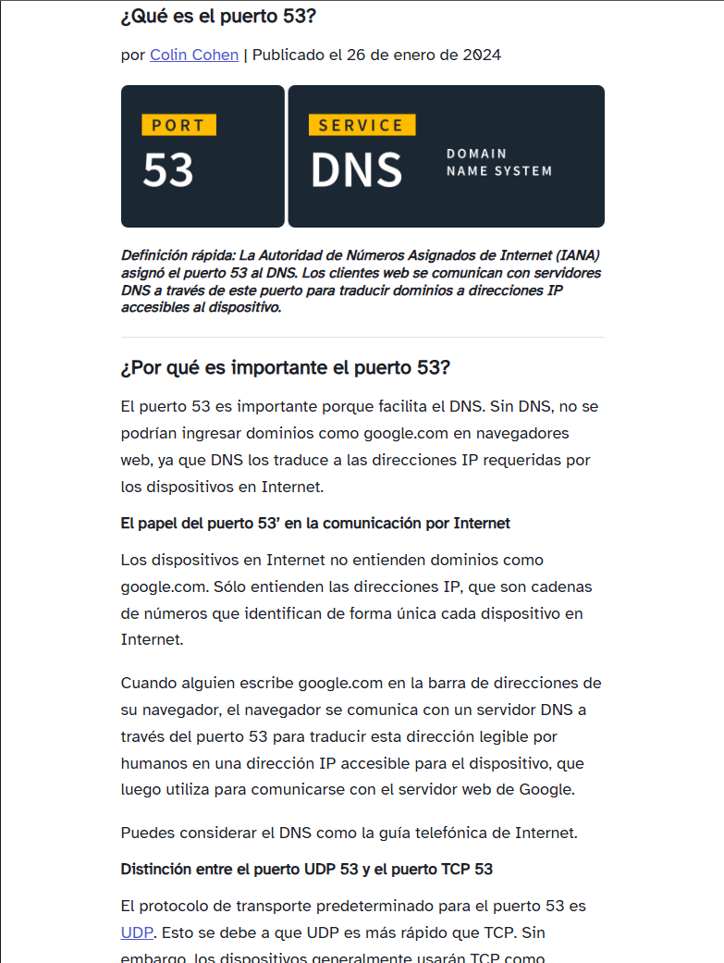
Figura 12: explicacion del puerto 53, protocolos UDP y DNS.

Puerto destino utilizado en la consulta DNS.
En la siguiente imagen se puede ver en el analizador la utilización del puerto 53 antes explicado.
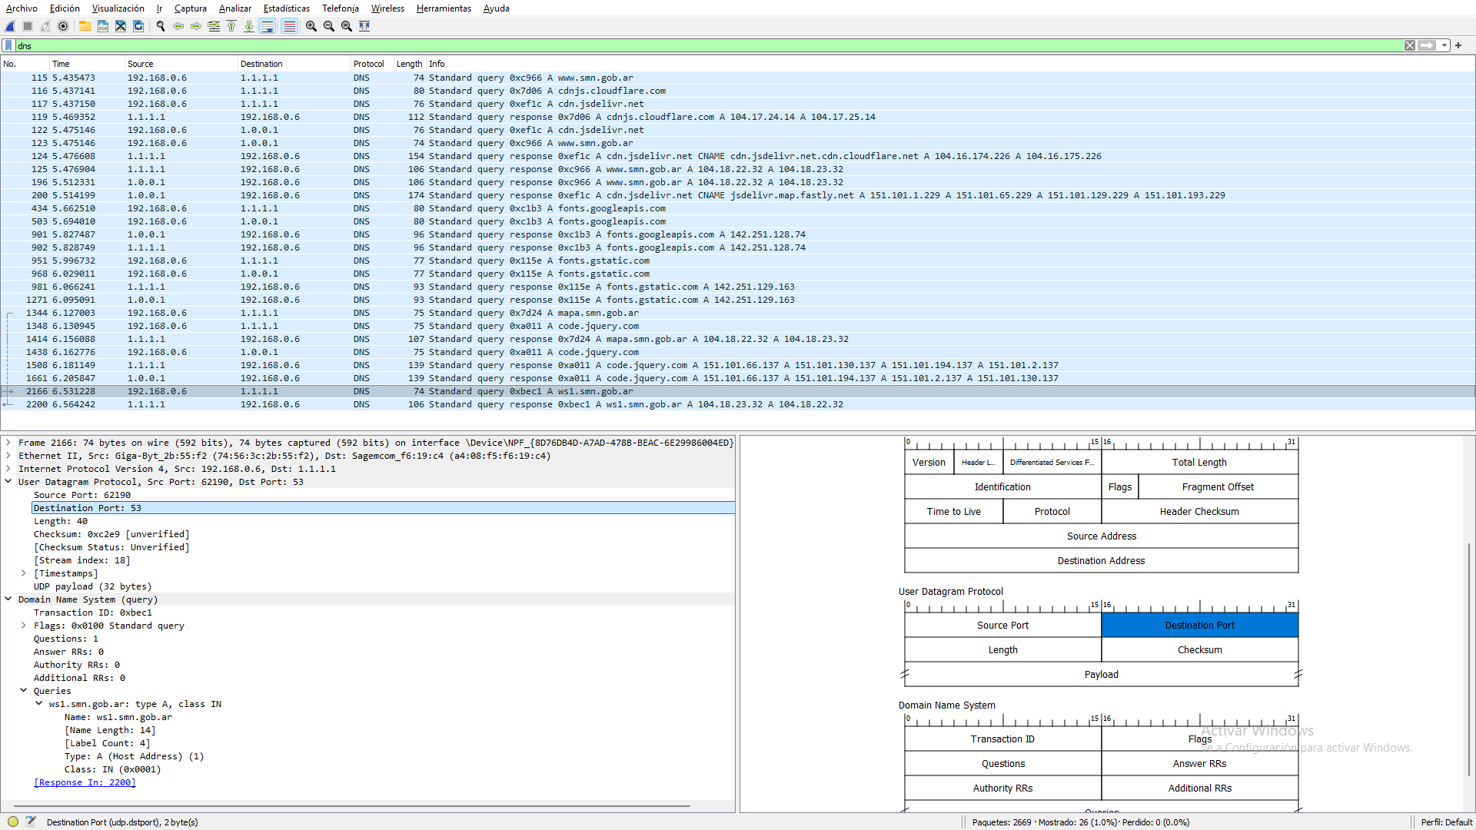
Figura 13: puerto utilizado para enviar el paquete.

¿La IP origen de la respuesta DNS es la misma que la configurada como servidor DNS en el host?
Si, en la respuesta del DNS consultado la IP de origen de la respuesta es la misma que la configurada en mi equipo, porque así como cuando realizo una consulta mi equipo utiliza el servidor DNS para llegar a través de saltos al servidor final solicitado, este último hace el mismo proceso “en reversa” hasta entregar respuesta. Las verificaciones se pueden ver en todas las imágenes anteriores, cuando al realizar la consulta el servidor de destino es Cloudflare (1.1.1.1) y cuando se recibe respuesta es el servidor de origen de la respuesta.

Ejercicio 2.
En base a las captura de tráfico realizada con wireshark:
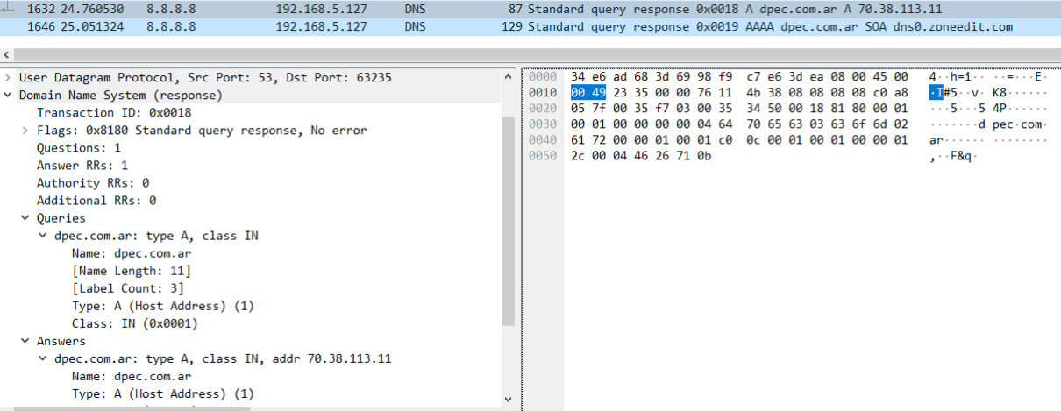
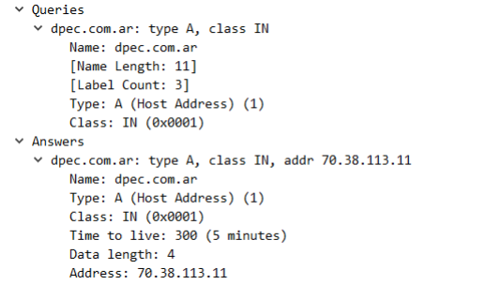

IP origen que realiza la consulta DNS?
La ip de origen que realiza la consulta DNS es: 192.168.5.127.

IP del servidor DNS que atiende y responde la consulta?
La IP del servidor DNS que atiende y responde la consulta es 8.8.8.8 (servidor de Google).

nombre DNS consultado, tipo de registro y la IP asociada resuelta.
el nombre DNS consultado es dpec.com.ar, tipo de registro A (indica que la respuesta es una dirección IPv4.) y la IP asociada resuelta informada en dicha consulta es 70.38.113.11.

Ejercicio 3.
Para las pruebas, se accede al sitio: testphp.vulnweb.com/login.php:

Protocolo y puerto de capa de aplicación ofrecido por el sitio.
El protocolo de capa de aplicacion del sitio es http, y el puerto predeterminado del protocolo http es 80.

Filtro wireshark con el IP del host y puerto destino.
ip.src == [IP_LOCAL] && tcp.port == 80 (que seria igual a usar el filtro http)
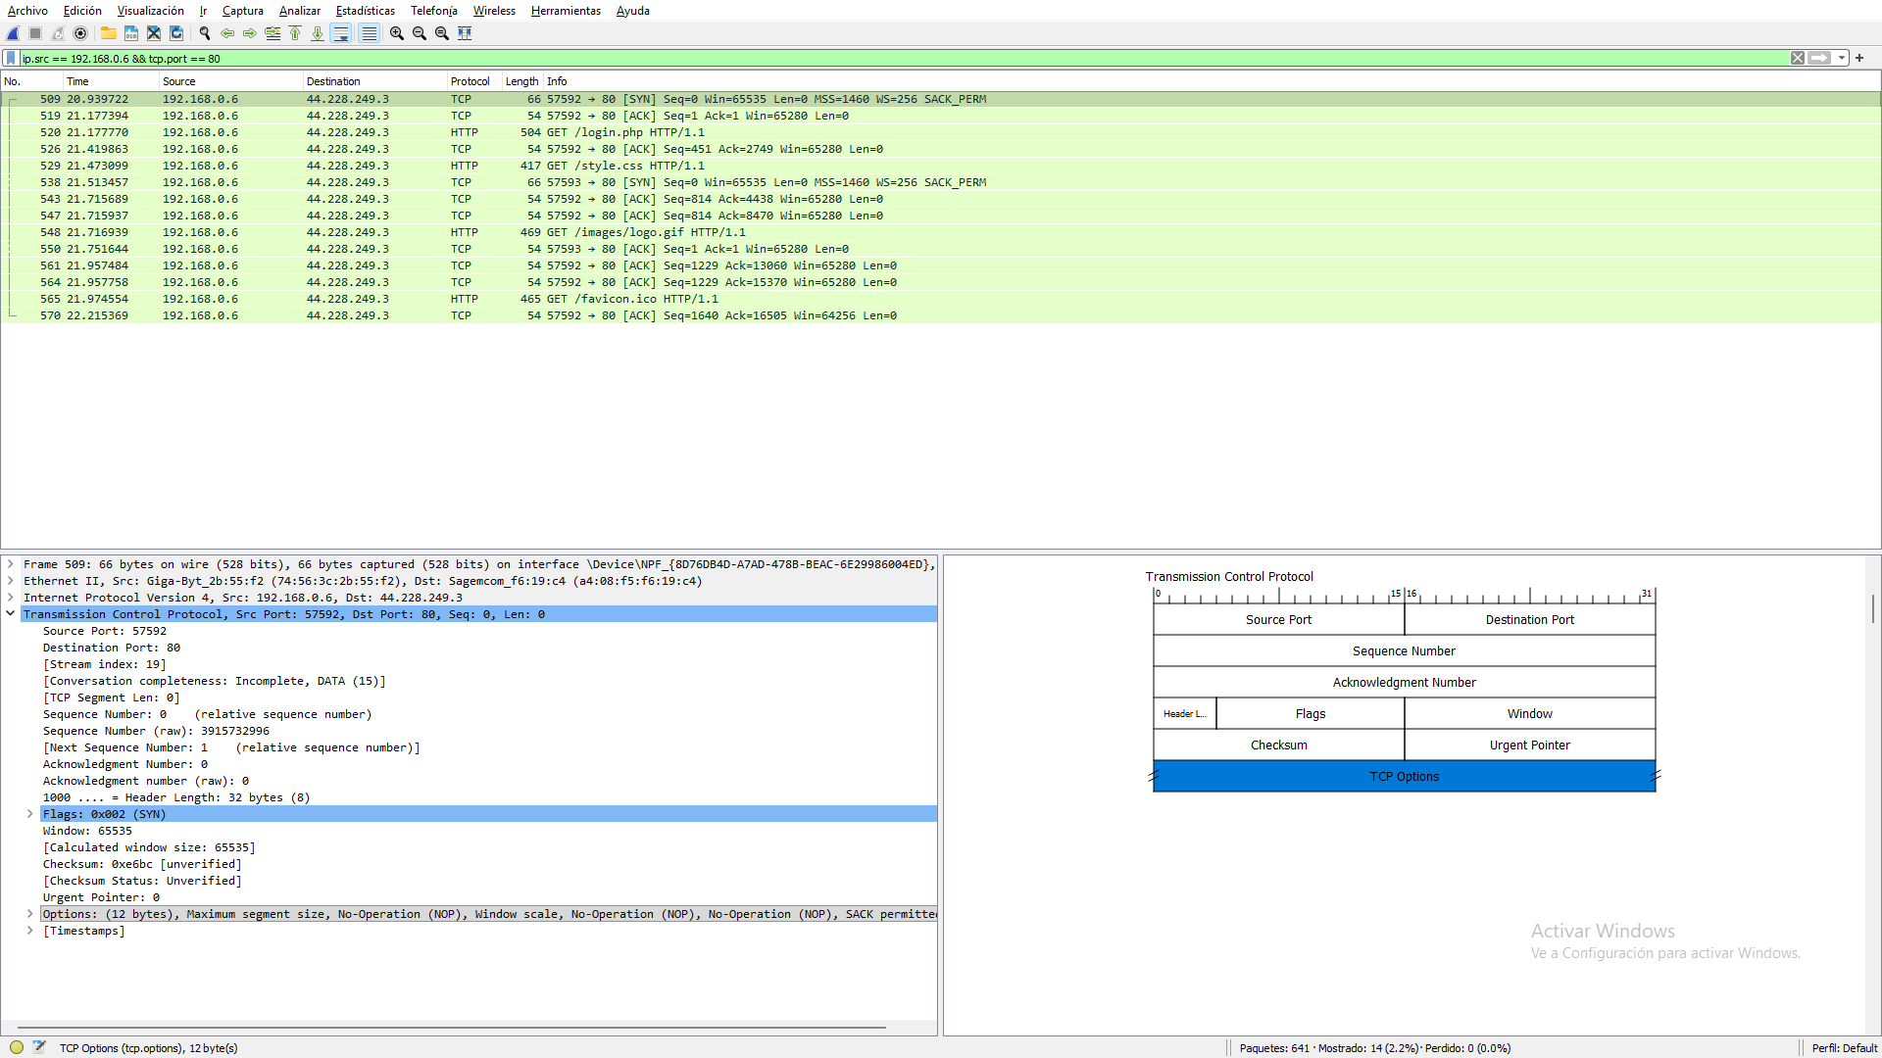
Figura 14: Filtro aplicado, se ve las peticiones por parte del host que utilizan el puerto 80.

Funcionamiento del protocolo utilizado en el acceso WEB y recomendaciones para mejora.
El protocolo utilizado en el acceso web es HTTP, que es un protocolo de la capa de aplicación cliente-servidor. El navegador (cliente) envía peticiones (requests) al servidor web, que responde con recursos (responses), para esto usa normalmente TCP que está configurado de forma predeterminada en el puerto 80, sin cifrado. Las credenciales o datos viajan en texto plano y son vulnerables a ataques de sniffing o “man in the middle”, es decir pueden ser interceptados por agentes maliciosos.
Recomendaciones de seguridad:
- Usar HTTPS (HTTP sobre TLS/SSL, puerto 443) para cifrar el tráfico.
- Implementar certificados digitales válidos.
- Evitar el uso de sitios HTTP para transmisión de contraseñas.
- Utilizar mecanismos adicionales de seguridad (autenticación robusta, cookies seguras, etc.).

